1. Камень, привязанный к веревке длиной / = 50 см, равно-  
   мерно вращается в вертикальной плоскости. При какой частоте  
   вращения п веревка разорвется, если известно, что она разрыва-  
   ется при десятикратной силе тяжести, действующей на камень?

Решение:

По второму закону Ньютона Т - mg -

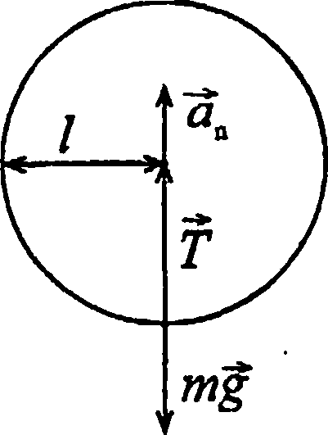

(3), получим

v2

= man — (1), где a„=—j (2). Линейная

скорость v = 60'l\ со = 2т, тогда v = 2ml,

откуда п=-^— — (3). Из (1) v = JaJ;  
2т

Из (2) ап = — = —— = 9 g, тогда

*т т*

v-3y[lg — (4). Подставив (4) в

П = ^-= —JE; и = 2Д2об/с.  
27d 2л V I

1. Камень, привязанный к веревке, равномерно вращается  
   в вертикальной плоскости. Найти массу т камня, если известно,  
   что разность между максимальной и минимальной силами  
   натяжения веревки АТ = 10 Н.

Решение:

По второму закону Ньютона для верх-  
ней и нижней точек соответственно

Сложив (1) и (2),

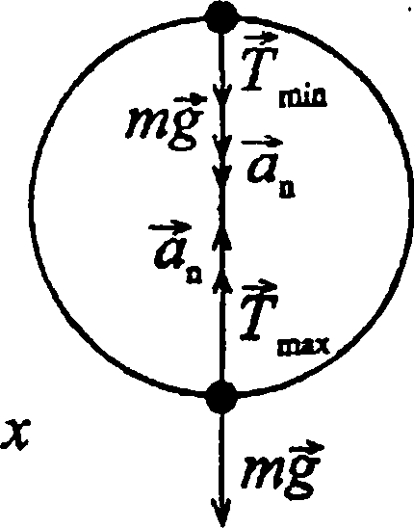

*mg + Tmi„=nta„  
mg ~ Тта* = *-та,*

**-(0.**

-(4

получим 2*mg - АТ =* 0; *2mg = АТ*,

*АТ*

т «0,5 кг.

отсюда т = —

1. Гирька, привязанная к нити длиной / = 30 см, описыва-  
   ет в горизонтальной плоскости окружность радиусом R - 15 см.  
   С какой частотой п вращается гирька?

В горизонтальной плоскости на гирьку  
действует сила: F = Т sin а, где

**R** т

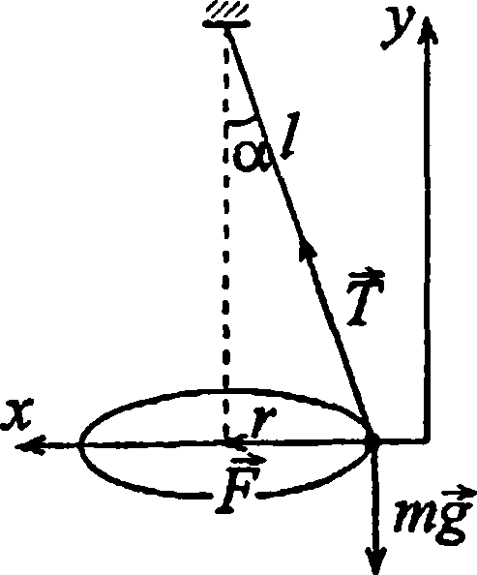

sina=-j. Тогда по второму закону

Ньютона Т since = тап (аТ = 0, т.к. дви-  
жение равномерное ) или TR/1- тап.

*mg*

По оси у: Т cos а - mg = 0, Т - ——,

*cos а*

cos а = Vi-д2 / /2 . Тогда mgR /1 cos а - man или

*gR gR gR 2* г»

"„= -Г—= *г ,* но а*„=(0* R-,

Icosa /Vl-Л2//2 V/2-/?2&) = 2,77;, следовательно, о„ = 4K2n2R, откуда л = (l / 2/г)х

хд/о,, /Л или n = \/2n^jg/-Jl2-R2 ; п = 59об/мин.

1. Гирька массой /и = 50 г, привязанная к нити длиной  
   / = 25 см, описывает в горизонтальной плоскости окружность.  
   Частота вращения гирьки п = 2 об/с. Найти силу натяжения нити  
   Т.

Решение:

В горизонтальной плоскости на гирьку  
действует сила F -Т sin а . Тогда по  
второму закону Ньютона Т sin а -

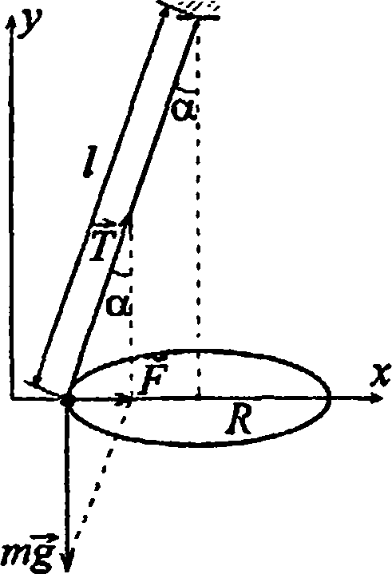

= та„, где sina=j. Учитывая,  
что ап - ccrR - (2/Z7?)2 R, запишем:  
R = Гу, откуда Т = ml(2mt)2;

Г = 1,96Н.

1. Диск вращается вокруг вертикальной оси с частотой  
   п = 30 об/мин. На расстоянии г = 20 см от оси вращения на  
   диске лежит тело. Каким должен быть коэффициент трения к  
   между телом и диском, чтобы тело не скатилось с диска?

Решение:

Решаем задачу в неинерциальной сис-  
теме отсчета, в системе диска, тогда при  
вращении диска на тело вдоль нормаль-  
ной оси действует центробежная сила F  
и сила трения Fip. Тело не будет

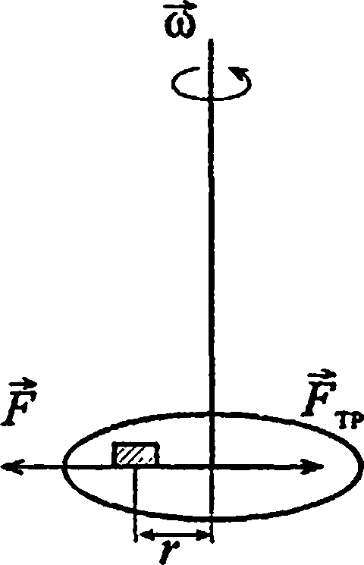

соскальзывать с диска, если FT? > F, т.е.

|  |  |  |
| --- | --- | --- |
| . V2  kmg > m— или | 9S"  IV  К | Т.к. v |
| г | rg |  |
|  | **А7Г2П2Г** |  |
| х г = 2япг, то к > |  | к > 0,2 . |
|  | g |  |

1. Самолет, летящий со скоростью v = 900 км/ч, делает  
   «мертвую петлю». Каким должен быть радиус «мертвой петли»  
   R, чтобы наибольшая сила F, прижимающая летчика к  
   сидению, была равна: а) пятикратной силе тяжести, действу-  
   ющей на летчика; б) десятикратной силе тяжести, действующей  
   на летчика?

Решение;

Искомая сила F = та„  
2*

Л = —; Л* 1600м. б)

5 g

R » 711 м.

*mv2*

*R*

. а)

*Smg =*

отсюда

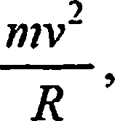

10 *mg -*

***mv2***

***~Т'***

отсюда

***1***

V"

ю* *

1. Мотоциклист едет по горизонтальной дороге со  
   скоростью v = 72 км/ч, делая поворот радиусом /? = 100м. На  
   какой угол а при этом он должен наклониться, чтобы не упасть  
   при повороте?

Силы, действующие на мо-  
тоциклиста: сила тяжести

**FT=mg,** сила реакции

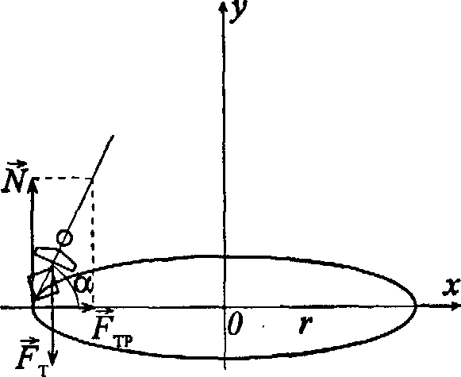

опоры **N** и сила, которая  
может обеспечить движе-  
ние мотоциклиста по ок-  
ружности, — сила трения

Fip. Согласно законам  
статики, для того, чтобы  
мотоциклист не потерял  
равновесия, необходимо, чтобы равнодействующая сил **N**и **Ftp** была направлена по прямой, проходящей через

центр тяжести. Тогда **tga=-^— = — .** Запишем основной

***F к***

1 Тр Л

закон механики в проекциях на оси х и у: **тап** = F^ — (1),  
**0 = N -mg** — (2), **Fw-kN = kmg** — (3). Решая совместно  
уравнения (1) — (3), учитывая, что **ап** = —, получим

***R***

— = **kg** — (4). Выразив **к** из (4), найдем **tga=^~,** откуда  
**R** v

***а = 22°.***

1. К потолку трамвайного вагона подвешен на нити шар.  
   Вагон идет со скоростью v = 9 км/ч по закруглению радиусом  
   **R** = 36,4 м. На какой угол **а** отклонится при этом нить с шаром?

Решение:

Запишем основной закон механики в проекциях на оси **х** и

2

**у: Tsina-т~** — (1), **Tcosa-mg**=0 — (2). Из (2)  
**R**

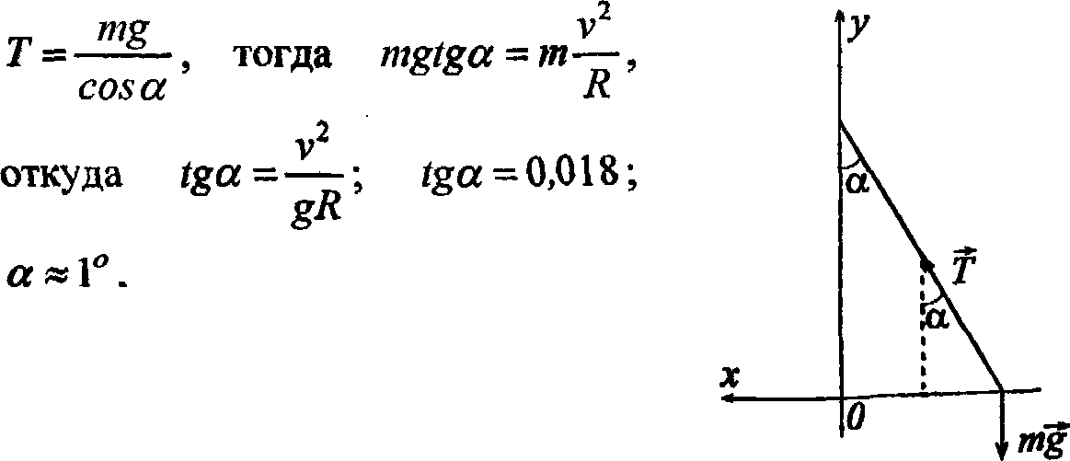

**2.106. Длина стержней центробежного регулятора / = 12,5 см.  
С какой частотой п должен вращаться центробежный регулятор,  
чтобы грузы отклонялись от вертикали на угол,** равный*  
**а) а = 60°; б) а = 30°?**

**Решение:**

**Запишем второй закон Ньютона  
в проекциях на оси х и у:  
Т sin а = та,, — (1); mg - Т cos а -**

**= 0— (2). Из (2) Т = -^~, тогда**

***cos а***

**(1) запишем в виде mg-tga = man,  
откуда а„ = gtga — (3). С другой  
стороны, нормальное ускорение  
an=co2R,** **где R-lsina, т. е.  
а„ = й>2/sin а = Лл2п2 - I sin а — (4).**

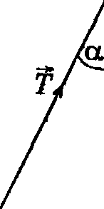

***nig***

***\У***

***х***

**Решая совместно (3) и (4), получим**

***„=±1Ш;„=±ЕП.***

***2л* V *Isina 2л* V *Icosa***

**а) п- 2об/с;**

**б) п = 1,5 об/с.**

***4л Isina***

1. Шоссе имеет вираж с уклоном а -10° при радиусе за-  
   кругления дороги R - 100 м. На какую скорость v рассчитан  
   вираж?

Данную задачу решаем без учета  
силы трения. Запишем второй за-  
кон Ньютона в проекциях на оси  
х и у: Nsina = тап; mg-Nx  
х cos а - 0. Нормальное ус-

Решение:

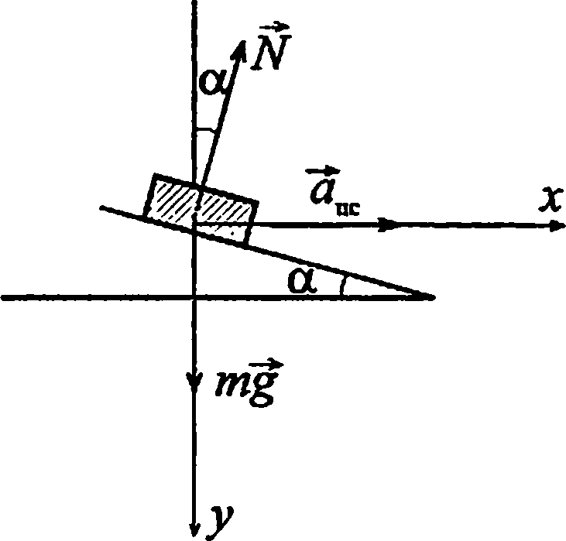

корение ап = у; mg = N cos а ;

*sin a* v

*cos а*

*mg* *-т*—

*cos a R*

g • tga - —; v2 = gRiga, отсюда v = ^gRtga ; v = 13,5 m/c=  
R

=47,3 км/ч.

1. Груз массой m =1 кг, подвешенный на нити, отклоня-  
   ют на угол а = 30° и отпускают. Найти силу натяжения нити Т  
   в момент прохождения грузом положения равновесия.

Решение:

В момент прохождения грузом поло-  
жения равновесия согласно второму  
закону Ньютона в проекции на ось у

ме

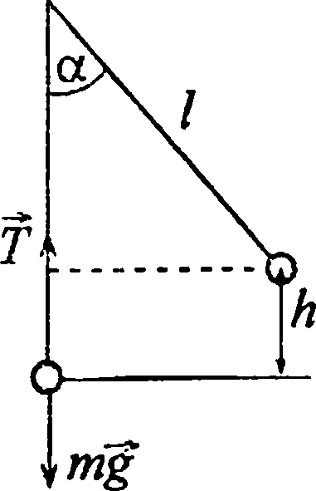

т v2

*ma„ - Т* - *mg* или *m— -Т - mg*, откуда

^ MV1 7

Т = mg + -J-, где / — длина нити. Кро-  
того, mgh = у—, откуда v = ^2gh . Ноh = l-lcosa = l(\-cosa). Тогда v = ^J2gl(\ - cos a), a

= у 2gh = у 2gl(\ -cosa)= 2mg(l - cos а) и сила натя-  
жения Г = mg(\ + 2(l - cos a)) = 12,4 H.

*mv*

2.109* Мальчик массой m = 45 кг вращается на «гигантских  
шагах» с частотой /? = 16 об/мин. Длина канатов / = 5м. Какой  
угол а с вертикалью составляют канаты «гигантских шагов»?  
Каковы сила натяжения канатов Т и скорость v вращения маль-  
чика?

Решение:

Запишем второй закон Ньютона в  
проекциях на оси х:

|  |  |
| --- | --- |
|  | а\/  \ —>  V |
|  |  |
|  | R ^ |
|  |  |

mg

*Т cos a - mg =* 0 — (1) и *у:*

Т sin а = тап — (2). Нормальное  
ускорение an=co~R, где со = 2тт,

следовательно, an=4x2n2R. Из ри-  
сунка видно, что Raisin а — (3),  
тогда ап = 4тг2п21 sin а . Подставим выражение для ап в

1. : *Тsina = т’47Г2п21 sina* или *Т-4к2п~\т*, 7’ = 632Н.

*mg*

Т cos а = mg из (1), откуда cos а =

cos а = 0,7,

а*45°30'. Скорость найдем из выражения  
v = coR = 2лп1 sina, с учетом со - 2тт и (3): v « 6 м/с.

* 1. Груз массой //7 = 1кг, подвешенный на невесомом  
     стержне длиной / = 0,5 м, совершает колебания в вертикальной  
     плоскости. При каком угле отклонения а стержня от вертикали  
     кинетическая энергия груза в его нижнем положении  
     WK = 2,45 Дж? Во сколько раз при таком угле отклонения сила

Натяжения стержня Г, в нижнем положении больше силы  
натяжения стержня Т2 в верхнем положении?

*nig rcos ot —\ —*

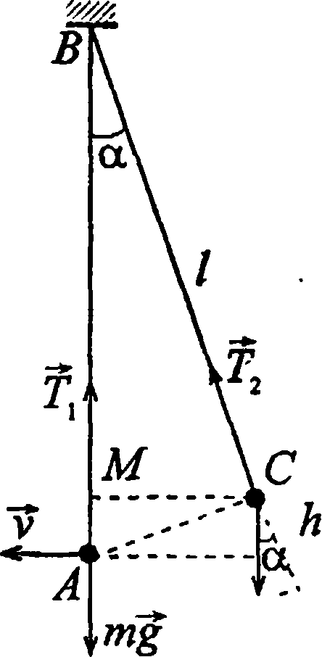

Во время колебаний груза кинетическая  
энергия, которой он обладает в нижней  
точке, переходит в потенциальную в верх-

нем положении. WK =

*mv*

= mgh — (1).

Найдем h: h = АВ - MB, h = 1-1 cos a ,  
h = /(l-cosа). Подставим значение h в

W.

(1): *mgl(l-cosa) = WK,* 1 - *cos a* =——,

*mgl*

2,45

= 0,5, a = 60° . Запи-

1-9,8 *0,5

шем второй закон Ньютона для верхнего и нижнего

*[ Т~>- mg cos а* = *man* — (2),

положения груза: \ , ч выразим из

*[Tx-mg = man* —(3);

пл „ m r , т . = «'k + g«w«) -(4), у2

(2) и(3) Г, и Г,: < , . , . ноа„= —,а

^ ='"("»+£) —(5); 1

? 2JF 2IF

*г 2WK*

**у =**

v" =—- , следовательно, ап =—-. Подставив  
ml ml ml

это выражение в (4) и (5), получим следующие

уравнения:

Тх = m

*ml*

*+ g*

= m

*2WK + gml*

*ml*

и

*T2* = *m*

*2 WK*

*ml*

\

+ *g cos a*

**= m**

*2 WK* + *m Ig cos a*

*ml*

Разделим

первое уравнение на второе:  
Г,/Г, =1,3.

*т*,I 2 *W„+mlg*

*Т2 2 WK* + *m lg cos a 9*

* 1. Груз массой m9 подвешенный на невесомом стержне,  
     отклоняют на угол а = 90° и отпускают. Найти силу натяжения  
     Т стержня в момент прохождения грузом положения  
     равновесия.

Решение:

По второму закону Ньютона в момент  
прохождения положения равновесия:

v2

Т - mg = man — (1), но аи = —. Выразим  
из (1) Г, подставив выражение для а„:

*'mg*

*mg*

Т = mg + ——. В результате преобразова-

ния потенциальной энергии в кинетическую mgl  
откуда v2 = 2g7, тогда Т = mg + — 2mg .

*mv*

* 1. Груз массой m = 150 кг подвешен на стальной проволо-  
     ке, выдерживающей силу натяжения Т = 2,94 кН. На какой наи-  
     больший угол а можно отклонить проволоку с грузом, чтобы  
     она не разорвалась при прохождении грузом положения равно-  
     весия?

Решение:

Воспользуемся формулой, полученной

в задаче 1.108: Т ~т -cos а)).

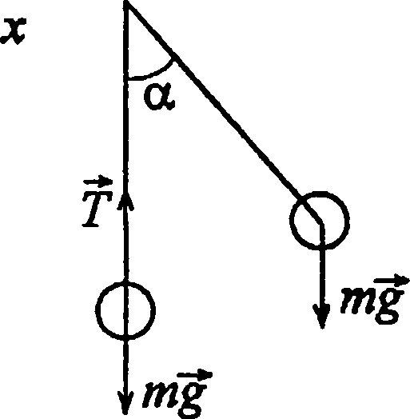

Выразим из нее *cos а: Т = mg +*

_ 3 *mg - Т*

*+ 2mg-2mgcosa*, *cos а* =— .

2 *mg*

Подставив исходные данные, получим:  
cos а = 0,5 , следовательно, а = 60°.

* 1. Камень массой /я = 0,5 кг привязан к веревке длиной  
     / = 50 см, равномерно вращается в вертикальной плоскости.  
     Сила натяжения веревки в нижней точке окружности Т = 44Н.  
     На какую высоту h поднимется камень, если веревка  
     обрывается в тот момент, когда скорость направлена  
     вертикально вверх?

Для камня в нижнем г обложении запишем  
второй закон Ньютона: Т -mg- man, где

**v**

*mg*

*„ mv*

кинетической энергией —

**-у -)**

V" „ V“

*ап* = —» *T-mg = m—*

Примем за нулевой уровень потенциальной  
энергии положение камня в момент обрыва  
веревки. В этот момент камень обладает  
2

, которая по мере подъема

v =

*m*

камня переходит в потенциальную. На высоте h вся  
кинетическая энергия перейдет в потенциальную, т.е.

*mv2 .* v2 *l(T-mg)* . .

= mgh, откуда h = — = — —; /г = 2 м.

2 2 *g 2mg*

* 1. Вода течет по трубе диаметром d- 0,2 м, располо-  
     женной в горизонтальной плоскости и имеющей закругление  
     радиусом R = 20,0 м. Найти боковое давление воды Р , вызван-  
     ное центробежной силой. Через поперечное сечение трубы за  
     единицу времени протекает масса воды т, = 300 т/ч.

Решение:

Боковое давление воды Р =

1 **иб**

*Id*

(1), где F„s — центро-

бежная сила, I — длина той части трубы, на которую

.2

*mv*

***~~R***

производится давление, по модулю F 5 =

(2), где

т = pIS — (3) — масса воды в объеме SI (S — площадь  
поперечного сечения трубы, р — плотность воды).

Скорость течения воды v = —- — (4). Подставляя (2) —

***т.***

*pS*

(4) в (1), получим Р =

**///;**

*RpdS*

; Р = 56,0 Па.

* 1. Вода течет по каналу шириной 6 = 0,5 м, располо-  
     женному в горизонтальной плоскости и имеющему закругление  
     радиусом 7? = 10м. Скорость течения воды v = 5m/c. Найти  
     боковое давление воды Р , вызванное центробежной силой.

Решение:

***р***

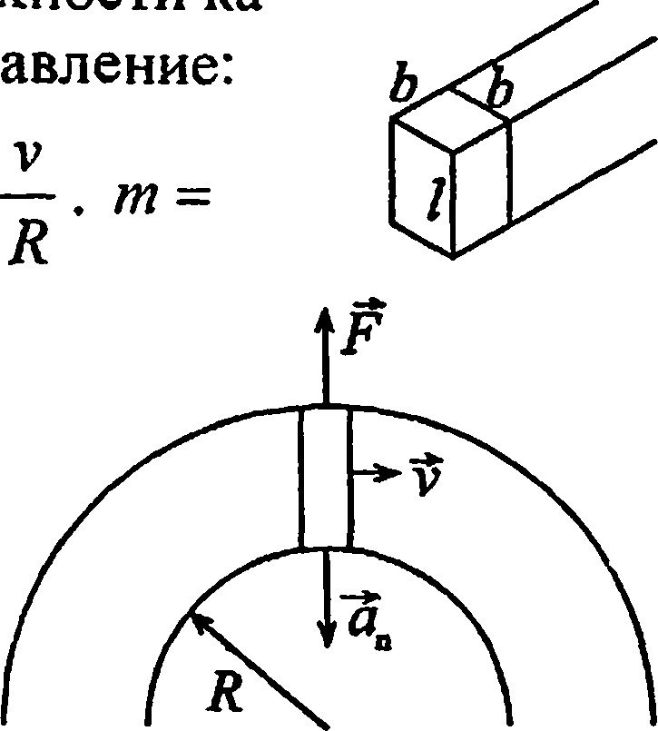

Р = —^, где Fn6 по модулю F = т

О

= pV = р-1-b2 — масса воды в

„2 2

данном объеме. F = — ;

p=^v=^i Па

*т r*

* 1. Найти работу А, которую надо совершить, чтобы  
     сжать пружину на / = 20 см, если известно, что сила F пропор-  
     циональна сжатию / и жесткость пружины к = 2,94 кН/м.

Решение:

Работа, совершаемая при сжатии пружины, определяется

***I***

формулой A = -j'Fdl — (1), где / — сжатие. По условию  
сила пропорциональна сжатию, т.е. F = -kl — (2). Под-

**г *kl2***

ставляя (2) в (1), получим А = кШ = —; А = 58,8 Дж.

« 2

* 1. Найти наибольший прогиб И рессоры от груза массой  
     /и, положенного на ее середину, если статический прогиб  
     рессоры от того же груза И0 = 2 см. Каким будет наибольший  
     прогиб, если тот же груз падает на середину рессоры с высоты  
     Я = 1м без начальной скорости?

Решение:

При статическом прогибе mg = kh0; отсюда k-mg/\.  
При падении этого груза с высоты Я имеем

*mg(H + h)= — = ^~,* или *h1* - *2h0h - 2haH -* 0. Решая

2 2 /?0

это уравнение, находим h = h0± + 2/?0Я . Если Я = 0,

то /г = 2/?0 = 4 см; если Я = 1 м, то h = 22,1 см.

* 1. Акробат прыгает в сетку с высоты Я = 8м. На какой  
     предельной высоте h над полом надо натянуть сетку, чтобы  
     акробат не ударился о пол при прыжке? Известно, что сетка  
     прогибается на hQ = 0,5 м, если акробат прыгает в нее с высоты  
     Я0 = 1 м.

Решение:

По закону сохранения энергии потенциальная энергия

|  |  |  |  |
| --- | --- | --- | --- |
| должна полностью перейти в | | энергию | упругого |
| взаимодействия | mg(H + h) = k~~; | mg(H0 + |  |
| Разделив первое | уравнение на | второе, | получим: |

*H + h h1* . Я *h _h2 ' ^(Hv+hJ-htf*

*H0+h0 hi* ’’ *H0 + h0+ H0+* A0 *hi ’ hl{Ha +h0)*

(Я0 *+ h0)h2 - hi -h-Hhl =* 0, решим данное

*H*

*H0 + h0* :

квадратное уравнение: D = hi + 4Hhl )>

*hi ±-Jhl + 4Hhl(H0* + /?0)

h = 1,23 m ;h2= -1,07 m

*h =*

2 (Яо+А0)

противоречит условию задачи.

* 1. Груз положили на чашку весов. Сколько делений  
     покажет стрелка весов при первоначальном отбросе, если после  
     успокоения качаний она показывает 5 делений?

Решение:

По закону сохранения энергии Wnl = Wn2.  
Потенциальная энергия гравитационного и  
упругого взаимодействия WnX - mgH; у

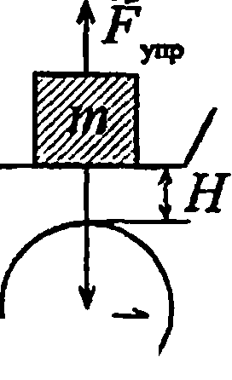

*кх2 кх2*

Wn2 = , следовательно, mgH = —

^ ^ V mSj

(1). После установления равновесия

mg + Fynp = 0, где Fynp = -кх — закон Гука.

mg

В проекциях на ось у: mg + kx = 0, откуда к = —^~ (2).

*mg хL х*

Подставив (2) в (1), получим mgH ; #= —;

*х 2 2*

х = 2Н , отсюда х = 2-5 = 10 делений.

2.12Q. Груз массой т = 1 кг падает на чашку весов с высоты  
Н = 10 см. Каковы показания весов F в момент удара, если пос-  
ле успокоения качаний чашка весов опускается на h = 0,5 см?

Решение:

По закону сохранения энергии в момент удара  
Ki=Ki> где РГп1 = mgH, а Гп2=^-.

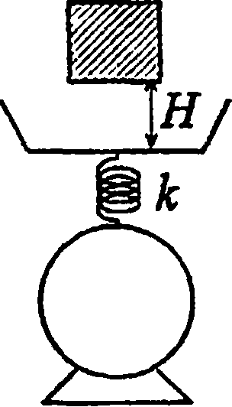

*кх2*

*\2mgH* А

J—7— — дефор-

Отсюда *mgH = -^-*

мация пружины весов в момент удара. После  
успокоения качаний наступает равновесие  
mg = F2, где F2 = кх2, по закону Гука, причем х2 = h.

Тогда mg = kh; к - . Показания весов в момент удара

*h*

*F - mg + F*x, где *Fl=kxl= кл*

*2mgH*

по закону Гука

1. С какой скоростью v двигался вагон массой /7/ = 20т,  
   если при ударе о стенку каждый буфер сжался на / = 10см?  
   Жесткость пружины каждого буфера к = 1 МН/м.

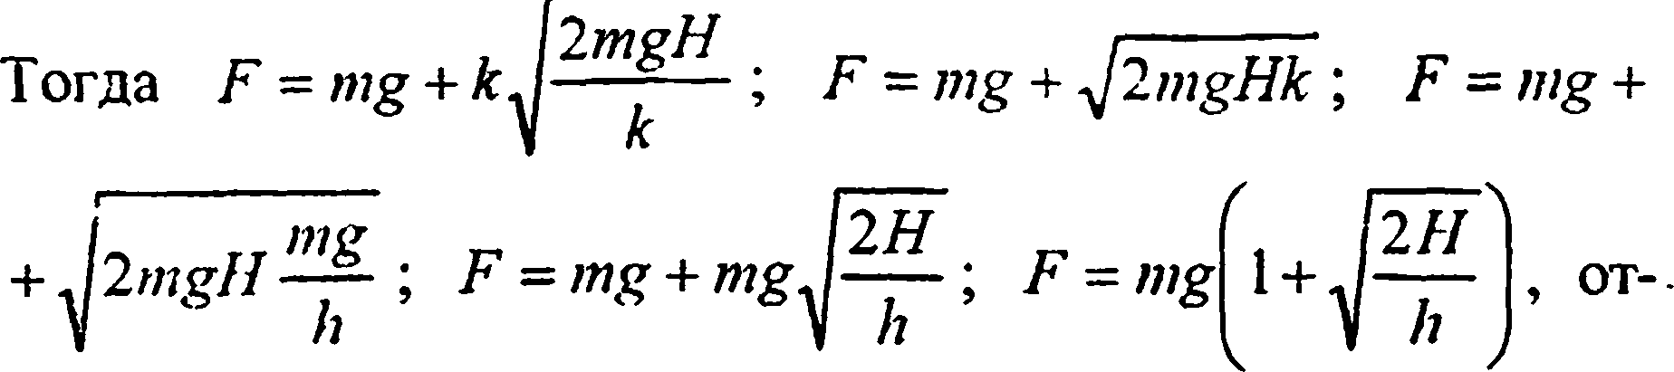

куда F - 72.5 Н.

Решение:

За счет кинетической энергии движущегося поезда была  
совершена работа по сжатию буферов. Воспользуемся  
формулой, полученной в задаче 2.116. Работа по сжатию

/2 /2

первого буфера: А{ = к—, второго Аг-к—; А = Ах +А2

2

2

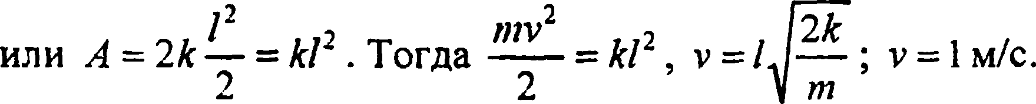

1. Мальчик, стреляя из рогатки, натянул резиновый шнур  
   так, что его длина стала больше на Л/ = 10 см. С какой  
   скоростью v полетел камень массой т = 20 г? Жесткость шнура  
   к = 1 кН'м.

Решение:

В результате совершенной работы по растяжению шнура  
камень приобрел кинетическую энергию. С учетом фор-

**л • < / mv2** А/2 **~**

мулы, полученной в задаче 2.116, имеем: —. От-

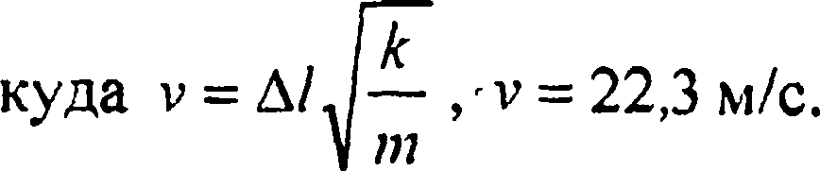

1. К нижнему концу пружины, подвешенной верти-  
   кально, присоединена другая пружина, к концу которой прикреп-  
   лен груз. Жесткости пружин равны и к2. Пренебрегая массой

пружин по сравнению с массой груза, найти отношение Wnl /Wnlпотенциальных энергий этих пружин.

Решение:

Потенциальная энергия взаимодействия для  
каждой отдельно взятой пружины

У

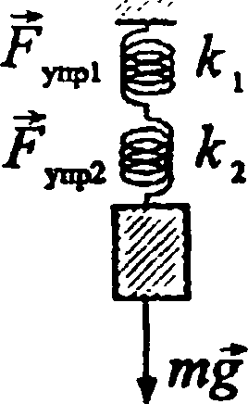

— (1); Кг =&*-— (2)- Уело-  
вия равновесия пружин в проекциях на

1^8 ~ **упр| — ®„

ось у: •! где по закону Гука

**1'"«-2гУпР2 =0.**

отсюда

и Аг,дг, = к2х2 — (3). Из (3)

***Fm=~kx***

mg = *,дг1  
>'ig = *2*2

***k х***

выразим: д-, =

***Х-,* =**

**2 2**

**_ *к2*2***

. Разделив (1) на (2), по-

лучим

*Wn\ _ к{х~*

*Wn2* 2 *к2х2*

**1 >**

Кг *2*2

**К, *1*2 *2 / *|2**

**-> 5**

*к2х2*

*Ki* _ *к\х* . *Wnl* _ *к2*

Wr

п2

*кук2х\ Wt*

п2

1. На двух параллельных пружинах одинаковой длины  
   весит невесомый стержень длиной L = 10 см. Жесткости пружин  
   = 2 Н/м и к2= 3 Н/м. В каком месте стержня надо подвесить  
   груз, чтобы стержень оставался горизонтальным?

Решеппе:

Чтобы система находилась в равновесии, т.е. чтобы  
стержень был в горизонтальном положении, необходи-  
мо выполнение двух условий: mg + ^ynpi + FУпр2 =0 — (1)

117

и М\ + М2 + Мъ = 0 — (2). В  
проекции на ось у уравнение (1)  
имеет вид: mg - кхх - к2х = 0 или

mg = кхх + к2х = (кх +к2)х — (3).  
Моменты сил относительно  
точки А : Мх = 0; М2- mglx;

М3 =к2хЬ. Тогда из уравнения (2) mglx - k2xL = 0, из урав-  
нения (3) jc = ■ . Следовательно, mg/, - Ьт3.^ - о;

fc, + &2

/ 7.

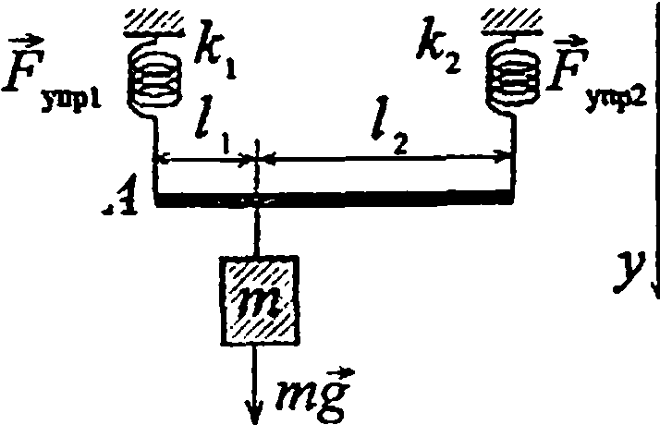

***к') L***

**кл +**

**. L — /] + /2 ; /-> — — /| — L'**

**1-**

***+к***

**2 У**

/2 =4 см.

1. Резиновый мяч массой т = 0,1 кг летит горизонтально с  
   некоторой скоростью и ударяется о неподвижную вертикальную  
   стенку. За время At = 0,01 с мяч сжимается на А/ = 1,37 см; такое  
   же время At затрачивается на восстановление первоначальной  
   формы мяча. Найти среднюю силу F, действующую на стенку  
   за время удара.

Решение:

Запишем второй закон Ньютона в виде: F = mAv/At, но

. А/ „ тА1

F = 13,7H.

Av = —, тогда F = —г-  
Аt At2

1. Гиря массой /н = 0,5кг, привязанная к резиновому  
   шнуру длиной /0, описывает в горизонтальной плоскости  
   окружность. Частота вращения гири п = 2 об/с. Угол отклонения  
   шнура от вертикали а =30°. Жесткость шнура £=0,6кН/м.  
   Найти длину /0 нерастянутого резинового шнура.

***ТП2***

Сила натяжения шнура Т = 5,7 Н

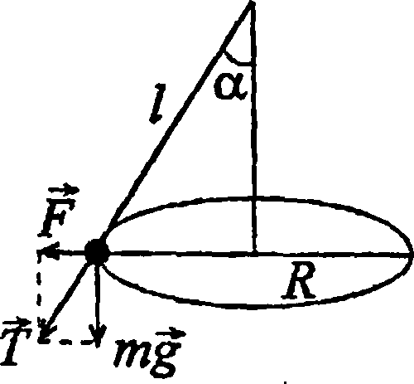

*cos а*

вызывает растяжение шнура на Д/,

*Т*

причем Г = кА1; отсюда Д/ = —* = 9,5 мм.

*к*

***IT***

Из рисунка видно, что — = (1). Но

F = Тsina -—^--4я2п2тЯ — (2). Из (1) и (2) имеем  
Т

/ = —г—5— = 7,25 см. Таким образом, длина нерастянутого  
4я п~?п

резинового шнура /0 = / - Д/ = 6,3 см.

1. Гирю массой m = 0,5 кг, привязанную к резиновому  
   шнуру длиной /0 = 9,5 см, отклоняют на угол а = 90° и отпуска-  
   ют. Найти длину I резинового шнура в момент прохождения  
   грузом положения равновесия. Жесткость шнура к = 1 кН/м.

Решение:

Сила натяжения шнура Т совершает ра-  
боту по растяжению шнура на Д/.

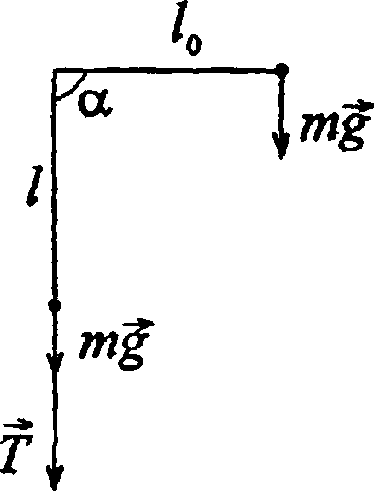

Г = кА1. Решая аналогичную задачу для  
нерастяжимого шнура (см. задачу 2.111),  
мы получили, что при прохождении поло-  
жения равновесия Т = 3mg . Тогда 3mg =

= кА1; /-/0=^§.; /=^ + /о; /и 11 см.  
к к

1. Мяч радиусом R = 10 см плавает в воде так, что его  
   центр масс находится на Н = 9 см выше поверхности воды.  
   .Какую работу надо совершить, чтобы погрузить мяч в воду до  
   диаметральной плоскости?

Мяч плавает, если сила тяжести, дейст-  
вующая на него, уравновешивается си-  
лой Архимеда, т.е. mg = FA, или

mg = Povog — (IX где V0 — объем  
шарового сегмента высотой h, находя-  
щегося в воде при равновесии, р0 —  
плотность воды, т — масса мяча.  
Очевидно, что H + h = R, т.е. радиусу мяча. Если теперь  
погрузить мяч в воду на глубину х, то сила Архимеда  
превысит силу тяжести, действующую на мяч, и  
результирующая сила, выталкивающая мяч из воды, будет  
FX=FA- mg — (2). Против этой силы Fx и должна быть  
совершена работа. Сила Архимеда F'A = pQVg — (3), где  
V — объем шарового сегмента высотой h + х. Из (1) —

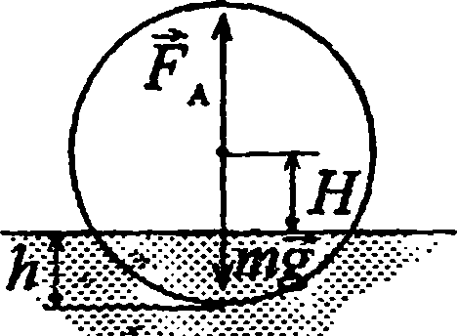

1. имеем Fx = p^Vg-Ро^оЯ = Pogfr ~Vo) = PogK> где  
   Vx — объем шарового слоя высотой х. Шаровой сегмент  
   высотой / имеет объем шарового слоя Vx = V - V0 -

**_£(* + А]_[зл_(л + а)|_ЯЙ_(**зл_а)> Тогда =

= [зя(х + /г)2 -(х + hf - h2 (3R - /?)] — (4). Работа, ко-  
3

торую надо совершить при погружении мяча до диамет-

***н***

ральной плоскости, будет А = J Fxdx — (5). Подставляя (4)

о

в (5), интегрируя и учитывая, что H + h = R, получим,  
после подстановки данных задачи, А = 0,74 Дж.

1. Шар радиусом /? = 6 см удерживается внешней силой  
   под водой так, что его верхняя точка касается поверхности воды.  
   Какую работу А произведет выталкивающая сила, если отпус-

_тить шар и предоставить ему свободно плавать? Плотность мате-  
риала шара р = 0,5 • 103 кг/м*.

**Г -**

**Решение:**

Определим положение шара при сво-  
бодном плавании, в этом случае сила  
тяжести mg уравновешивается силой

Архимеда FA . Следовательно, mg = FA;

*т = Ушр;*

**3 ,**

-яЛ *pg = ptV0g,*

где

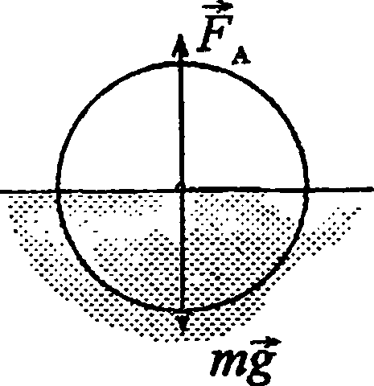

Л ^

рь =10 кг/м' — плотность воды, V0 —  
объем погруженной части шара. Отсюда  
(4 ..1(4

**Уо** = ~| I или **УйЛ**

Р.\3 J 2

**-яЛ-**

довательно, V0 = -^Кш, т.е. шар погружен

, сле-

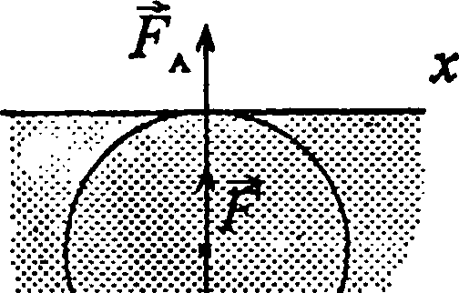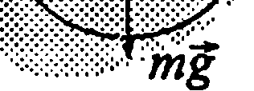

в воду до диаметральной плоскости. В первоначальном  
положении на шар действует сила F = FA-mg. В пре-  
дыдущей задаче была получена формула, выражающая  
зависимость выталкивающей силы от глубины погружения  
х, если при свободном плавании в воде находился  
шаровой сегмент высотой И. Учитывая, что в данном

случае h = R, имеем F = [з/?(дг + Rf - (х + Rf - 2R?].

Если отпустить мяч и предоставить ему свободно пла-  
вать, то в этом случае работа выталкивающей силы:

А = | Fdx = J [зл(х + Rf - (дг + Rf - 2Л3 ];

***л ^ mg*з**

з R

*{x + R):*

***[x + R)A***

*-2R*x*

**л** __ **mz**

3

*1R'* - — *R4-2R4*

; *a=^£&R4; A = 0M* Дж.  
3-4